**Trabajo Práctico 5 - Herramientas de construcción de software**

**1- Objetivos de Aprendizaje**

* Utilizar herramientas de construcción de software y manejo de paquetes y dependencias
* Familiarizarse con las herramientas más utilizadas en el lenguaje Java.

**2- Unidad temática que incluye este trabajo práctico**

Este trabajo práctico corresponde a la unidad Nº: 3 (Libro Continuous Delivery: Cap 6 y 13)

**3- Consignas a desarrollar en el trabajo práctico:**

* Las aplicaciones utilizadas son del tipo "Hello World", dado que el foco del trabajo práctico es como construirlas y no el funcionamiento de la aplicación en sí.
* En los puntos en los que se pida alguna descripción, realizarlo de la manera más clara posible.

**4- Desarrollo:**

**1- Instalar Java JDK si no dispone del mismo.**

* Java 8 es suficiente, pero puede utilizar cualquier versión.
  + Tengo instalada la versión jdk-17.0.4
* Utilizar el instalador que corresponda a su sistema operativo
* <http://www.oracle.com/technetwork/java/javase/downloads/jdk8-downloads-2133151.html>
* Agregar la variable de entorno JAVA\_HOME
  + En Windows temporalmente se puede configurar

SET JAVA\_HOME=C:\Program Files\Java\jdk1.8.0\_221

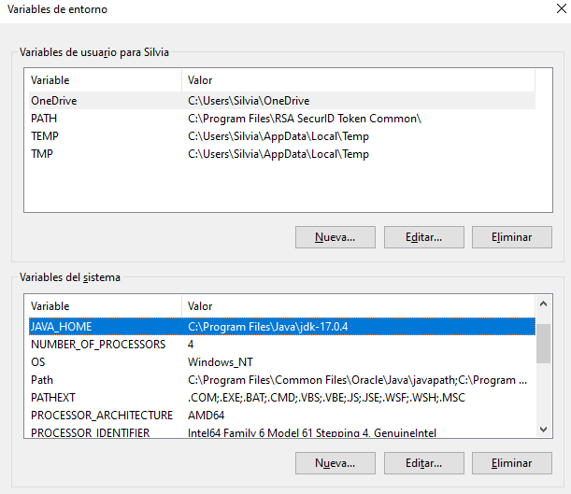

* + O permanentemente entrando a **Variables de Entorno** (Winkey + Pausa -> Opciones Avanzadas de Sistema -> Variables de Entorno)
* Otros sistemas operativos:
  + <https://www3.ntu.edu.sg/home/ehchua/programming/howto/JDK_Howto.html>
  + <https://www.digitalocean.com/community/tutorials/how-to-install-java-with-apt-on-ubuntu-18-04>

**2- Instalar Maven**

* Instalar maven desde <https://maven.apache.org/download.cgi> (última versión disponible 3.8.6)
* Descomprimir en una carpeta, por ejemplo C:\tools
* Agregar el siguiente directorio a la variable de entorno PATH, asumiendo que los binarios de ant están en C:\tools\apache-maven-3.8.6\bin

SET PATH=%PATH%;C:\tools\apache-maven-3.8.6\bin

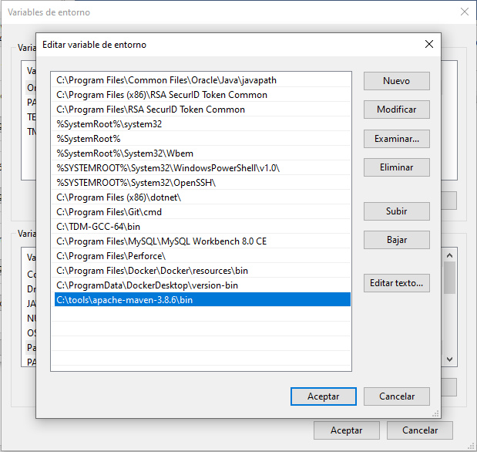

* Se puede modificar permanentemente la variable PATH entrando a (Winkey + Pausa -> Opciones Avanzadas de Sistema -> Variables de Entorno)
* En Linux/Mac se puede agregar la siguiente entrada al archivo ~/.bash\_profile

export PATH=/opt/apache-maven-3.6.1/bin:$PATH

**3- Introducción a Maven**

* Qué es Maven?
  + Maven es una herramienta de software para la gestión y construcción de proyectos Java. Es similar en funcionalidad a Apache Ant, pero tiene un modelo de configuración de construcción más simple, basado en un formato XML. Se utiliza para gestión de dependencias, como herramienta de compilación e incluso como herramienta de documentación. Es de código abierto y gratuita.
* Qué es el archivo POM?
  + POM: Project Object Model. Se encuentra en la raíz (del proyecto) y contiene info sobre el proyecto, configuración, dependencias, etc…
  + modelVersion: modelo de objetos que usará Maven
  + groupId: identificador del grupo del proyecto
  + artifactId: id del proyecto
  + versionId: versión del proyecto
* Repositorios Local, Central y Remotos <http://maven.apache.org/guides/introduction/introduction-to-repositories.html>
  + Local: directorio en una computadora en donde corre Maven. Contiene todas los builds y artifacts de manera temporal. Son aquellos en los que se está trabajando y aún no se han releasiado
  + Central: es un repo en mvnrepository.com/repos/central. Contiene una larga lista de artefactos Maven, y las herramientas Maven por defecto para user este repo y resolver dependencias
  + Remoto: directorios a los que se accede a través de un protocolo como file o https provisto por un tercero permitiendo descargar los artefactos. Otros repo remotos pueden ser los internos, que pertenecen a una compañía, y es usado por equipos de desarrollo y sus releases
* Entender Ciclos de vida de build
  + Default: maneja el ciclo de vida del proyecto
  + Clean: maneja la limpieza del proyecto
  + Site: maneja la creación del proyecto
  + Referencia: [http://maven.apache.org/guides/introduction/introduction-to-the-lifecycle.html#Build\_Lifecycle\_Basics](http://maven.apache.org/guides/introduction/introduction-to-the-lifecycle.html" \l "Build_Lifecycle_Basics)
* Comprender las fases de un ciclo de vida, por ejemplo, default:
  + Maven se basa en el concepto central de un ciclo de vida de build. Lo que significa es que el proceso para construir y distribuir un artefacto en particular está bien definido. El desarrollador solo tiene que aprender un conjunto de comandos para construir cualquier proyecto Maven y el POM se asegurará de que obtenga los rdos que desea. Hay tres ciclos de vida de compilación integrados:
  + Default Lifecycle (predeterminado): maneja la implementación de nuestro proyecto.

| **Fase de build** | **Descripción** |
| --- | --- |
| validate | valida si el proyecto está correcto y toda la información está disponible |
| compile | compila el código fuente del proyecto |
| test | prueba el código fuente compilado utilizando un marco de prueba de unidad adecuado. Estas pruebas no deberían requerir que el código se empaquete o implemente |
| package | toma el código compilado y lo empaqueta en su formato distribuible, como un JAR. |
| verify | ejecuta cualquier verificación de los resultados de las pruebas de integración para garantizar que se cumplan los criterios de calidad |
| install | instal1 el paquete en el repositorio local, para usarlo como dependencia en otros proyectos localmente |
| deploy | hecho en el entorno de compilación, copia el paquete final en el repositorio remoto para compartirlo con otros desarrolladores y proyectos. |

Clean Lifecycle (limpio): maneja la limpieza del proyecto.

|  |  |
| --- | --- |
| **Fase** | **Descripción** |
| Pre-clean | Ejecutar los procesos necesarios antes de la limpieza real del proyecto |
| clean | Eliminar todos los archivos generados por la complicación anterior |
| Post-clean | Ejecutar los procesos necesarios para finalizar el proyecto de limpieza |

Site Lifecycle (sitio): maneja la creación del sitio web de su proyecto

|  |  |
| --- | --- |
| **Fase** | **Descripción** |
| Pre-site | Ejecutar los procesos necesarios antes de la generación real del sitio del proyecto |
| Site | Generar la documentación del sitio del proyecto |
| Post-site | Ejecutar los procesos necesarios para finalziar la generación del sitio y prepararse para la implementación del sitio |
| Site-deploy | Implementar la documentación del sitio generada en el servidor web especificado |

* Copiar el siguiente contenido a un archivo, por ejemplo ./trabajo-practico-02/maven/vacio/pom.xml

<project xmlns="http://maven.apache.org/POM/4.0.0"

xmlns:xsi="http://www.w3.org/2001/XMLSchema-instance"

xsi:schemaLocation="http://maven.apache.org/POM/4.0.0

http://maven.apache.org/xsd/maven-4.0.0.xsd">

<modelVersion>4.0.0</modelVersion>

<groupId>ar.edu.ucc</groupId>

<artifactId>proyecto-01</artifactId>

<version>0.1-SNAPSHOT</version>

</project>

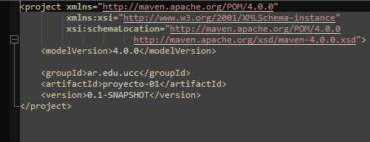

* Ejecutar el siguiente comando en el directorio donde se encuentra el archivo pom.xml

mvn clean install

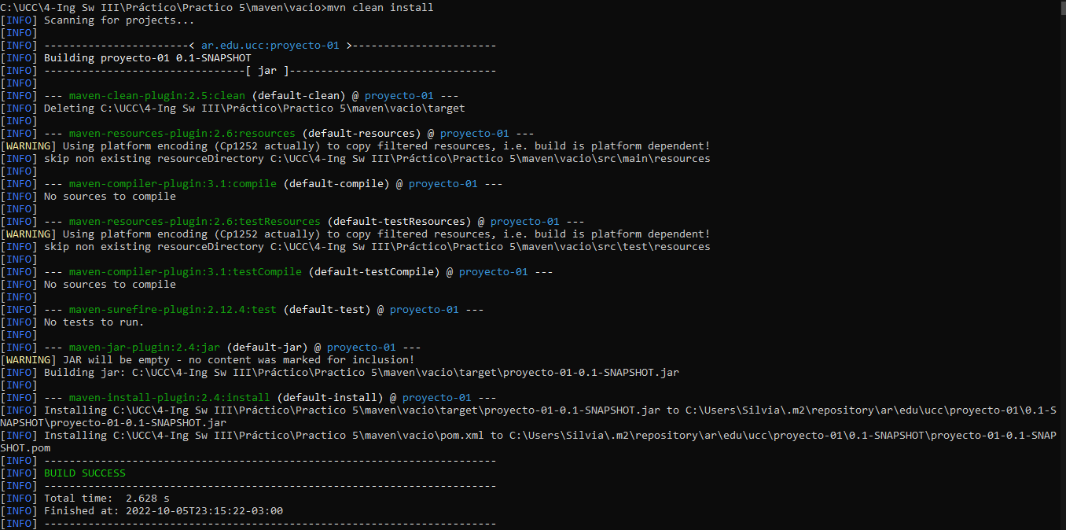

* Sacar conclusiones del resultado
  + Descargó la versión 1.0 del proyecto-01.
  + Se descargó desde el archivo Central de Maven

En la ubicación Maven/vacio, en donde está el pom.xml, se creó la carpeta target que contiene la carpeta maven-archiver y un archivo .jar. Maven-archiver posee un archivo llamado pom.properties en donde figura un snapshot con las mismas propiedades especificadas en el pom.xml. Ejecutando mvn clean install, Maven inicia la fase clean en cada mpodulo antes de eejecutar la fase install para cada uno, por eso, crea el shanpshot.jar que contiene la versión actual del proyecto.

**4- Maven Continuación**

* Generar un proyecto con una estructura inicial:

mvn archetype:generate -DgroupId=ar.edu.ucc -DartifactId=ejemplo -DarchetypeArtifactId=maven-archetype-quickstart -DinteractiveMode=false

salir de la carpeta en donde se tiene ya el pom y corer este commando (creará un pom nuevo)

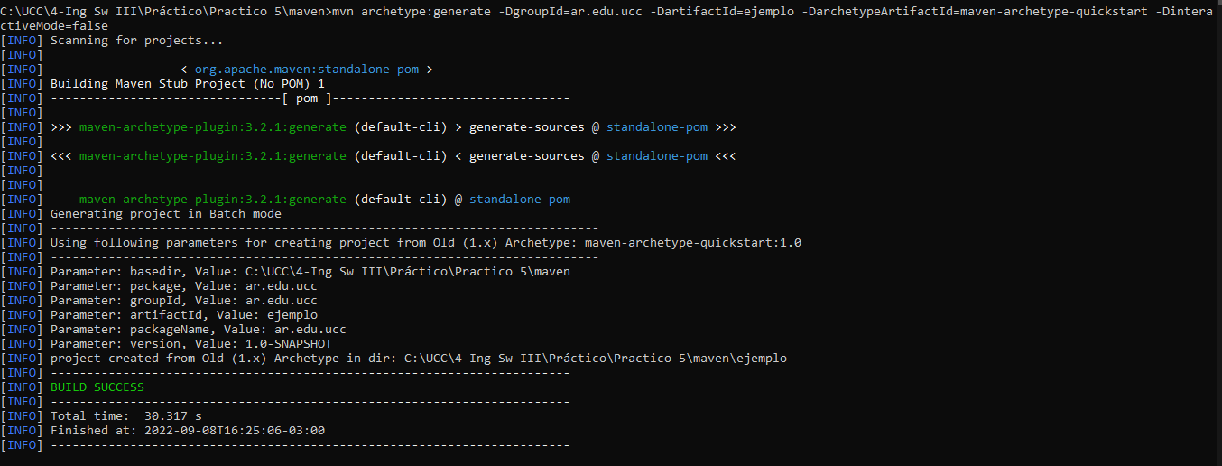

* Analizar la estructura de directorios generada:

.

└── ejemplo

├── pom.xml

└── src

├── main

│ └── java

│ └── ar

│ └── edu

│ └── ucc

│ └── App.java

└── test

└── java

└── ar

└── edu

└── ucc

└── AppTest.java

12 directories, 3 files

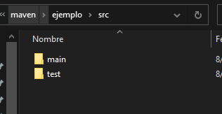

* Compilar el proyecto

mvn clean package

Agregué, primero, en el pom.xml, la versión del compiler

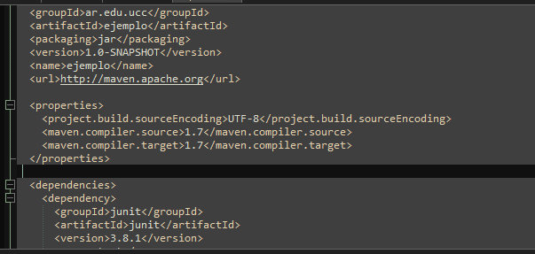

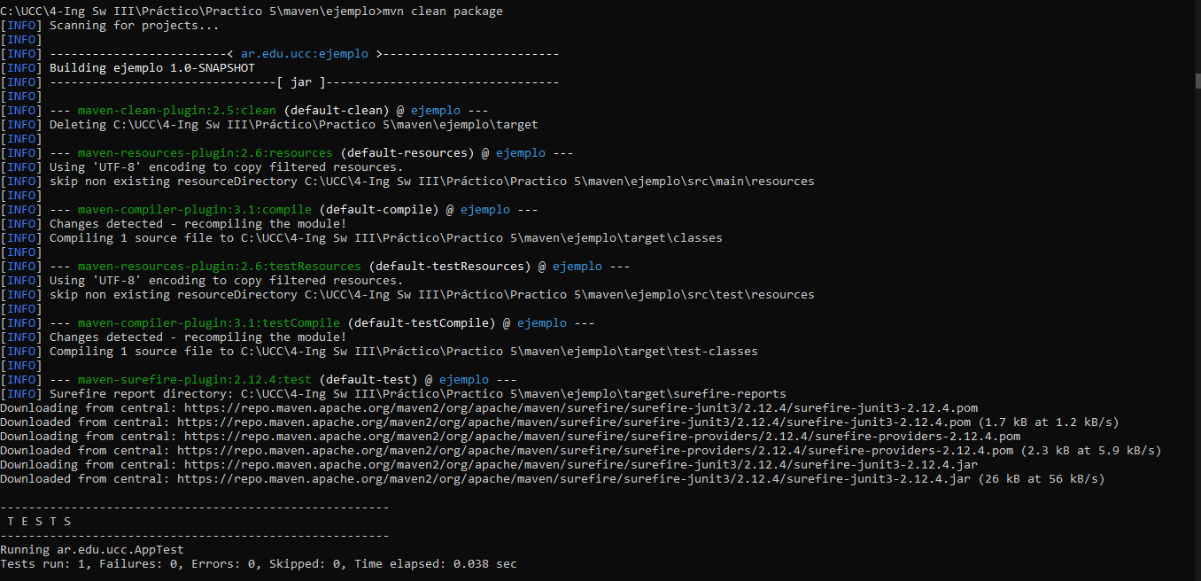

* Analizar la salida del comando anterior y luego ejecutar el programa

java -cp target/ejemplo-1.0-SNAPSHOT.jar ar.edu.ucc.App



**6- Manejo de dependencias**

* Crear un nuevo proyecto con artifactId **ejemplo-uber-jar**

mvn archetype:generate -DgroupId=ar.edu.ucc -DartifactId=ejemplo-uber-jar -DarchetypeArtifactId=maven-archetype-quickstart -DinteractiveMode=false

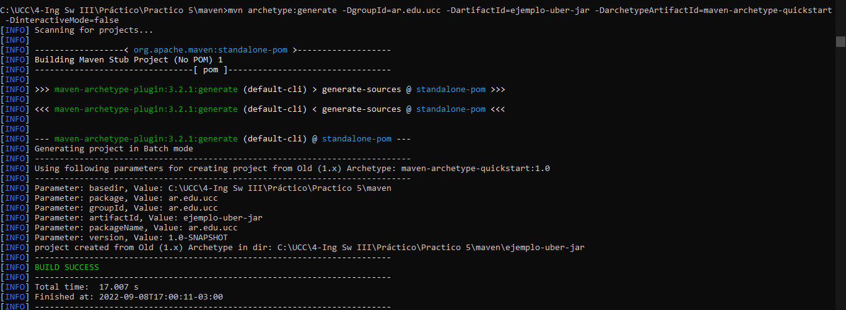

* Modificar el código de App.java para agregar utilizar una librería de logging:

package ar.edu.ucc;

import org.slf4j.Logger;

import org.slf4j.LoggerFactory;

/\*\*

\* Hello world!

\*

\*/

public class App

{

public static void main( String[] args )

{

Logger log = LoggerFactory.getLogger(App.class);

log.info("Hola Mundo!");

}

}

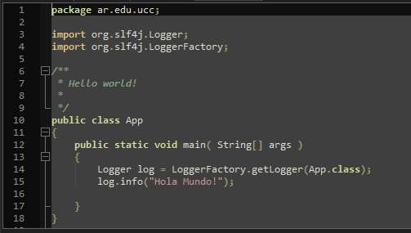

* Compilar el código e identificar el problema.

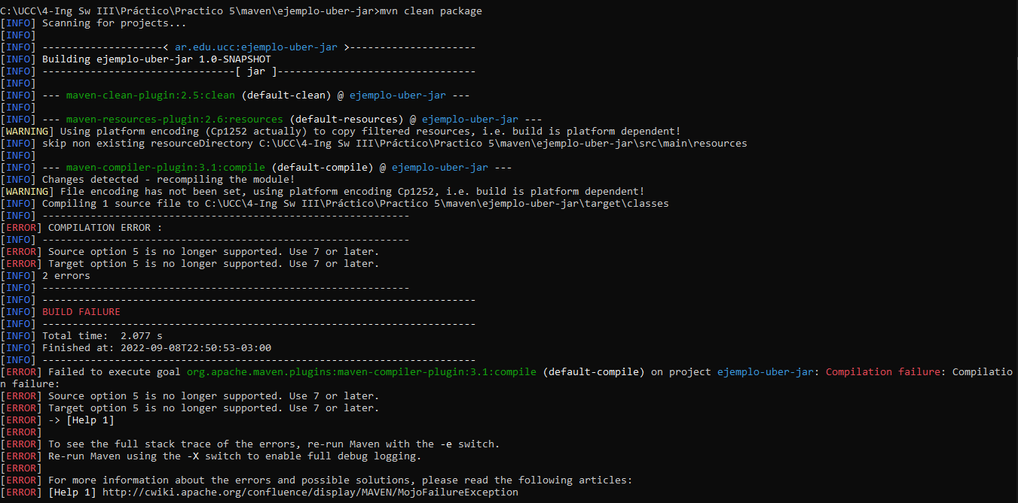

Existe un error debido a la falta de detalles de configuración e información necesaria para poder construir el proyecto. Se deben agregar dichas dependencias al archivo pom.xml

* Agregar la dependencia necesaria al pom.xml

<dependency>

<groupId>ch.qos.logback</groupId>

<artifactId>logback-classic</artifactId>

<version>1.2.1</version>

</dependency>

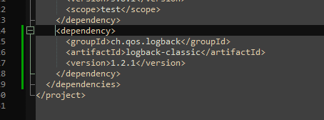

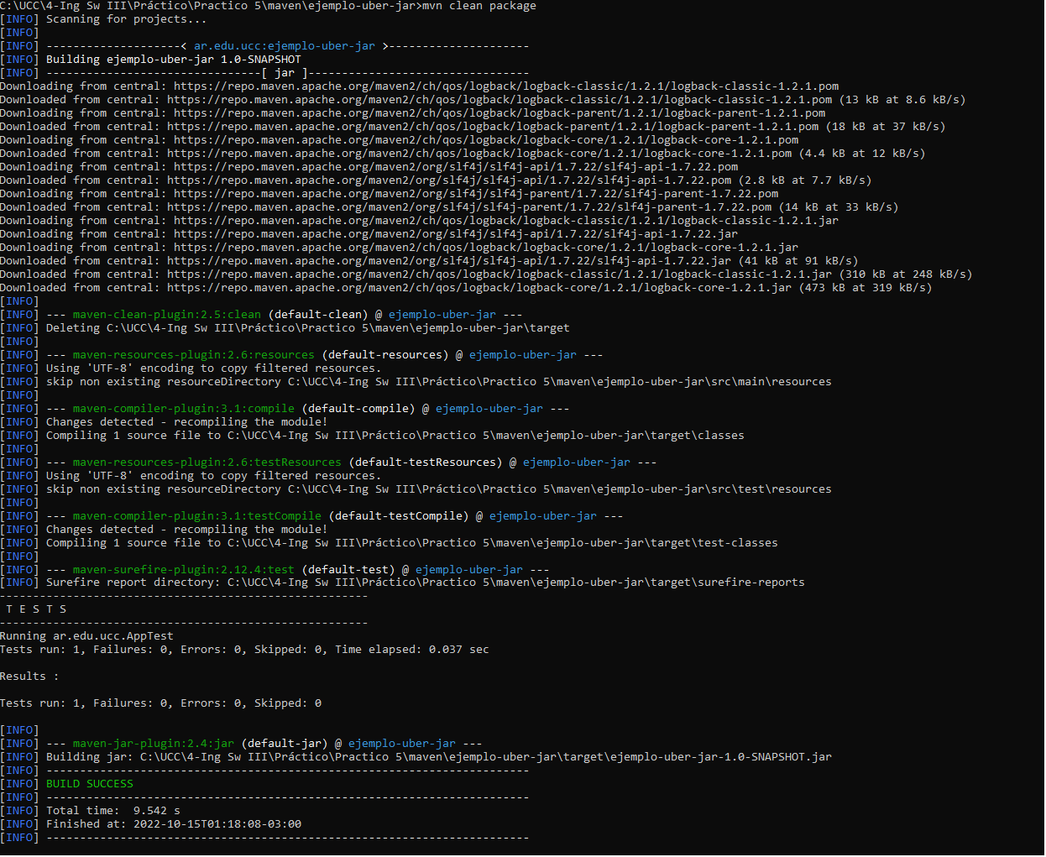

* Verificar si se genera el archivo jar y ejecutarlo

java -cp target\ejemplo-uber-jar-1.0-SNAPSHOT.jar ar.edu.ucc.App



* Sacar conclusiones y analizar posibles soluciones

Está faltando la clase declarada en el lugar especificado para tal fin.

No puedo resolver el problema

* Ahora, ejecutar la clase con el siguiente comando (en windows reemplazar $HOME por %USERPROFILE%, y separar por ; en lugar de :)

java -cp target/ejemplo-uber-jar-1.0-SNAPSHOT.jar:$HOME/.m2/repository/org/slf4j/slf4j-api/1.7.22/slf4j-api-1.7.22.jar:$HOME/.m2/repository/ch/qos/logback/logback-classic/1.2.1/logback-classic-1.2.1.jar:$HOME/.m2/repository/ch/qos/logback/logback-core/1.2.1/logback-core-1.2.1.jar ar.edu.ucc.App

* Verificar que ahora resueltos los classpath la aplicación muestra el mensaje correcto

Pendiente

* Implementar la opción de uber-jar: <https://maven.apache.org/plugins/maven-shade-plugin/>

<build>

<plugins>

<plugin>

<groupId>org.apache.maven.plugins</groupId>

<artifactId>maven-shade-plugin</artifactId>

<version>2.0</version>

<executions>

<execution>

<phase>package</phase>

<goals>

<goal>shade</goal>

</goals>

<configuration>

<finalName>${project.artifactId}</finalName>

<transformers>

<transformer implementation="org.apache.maven.plugins.shade.resource.ManifestResourceTransformer">

<mainClass>ar.edu.ucc.App</mainClass>

</transformer>

</transformers>

<minimizeJar>false</minimizeJar>

</configuration>

</execution>

</executions>

</plugin>

</plugins>

</build>

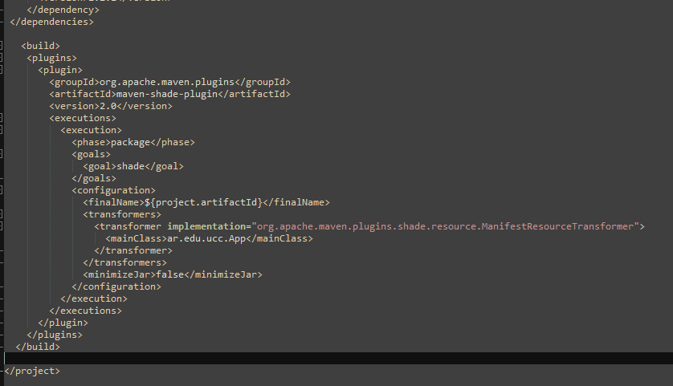

Se vuelve a buildear el proyecto

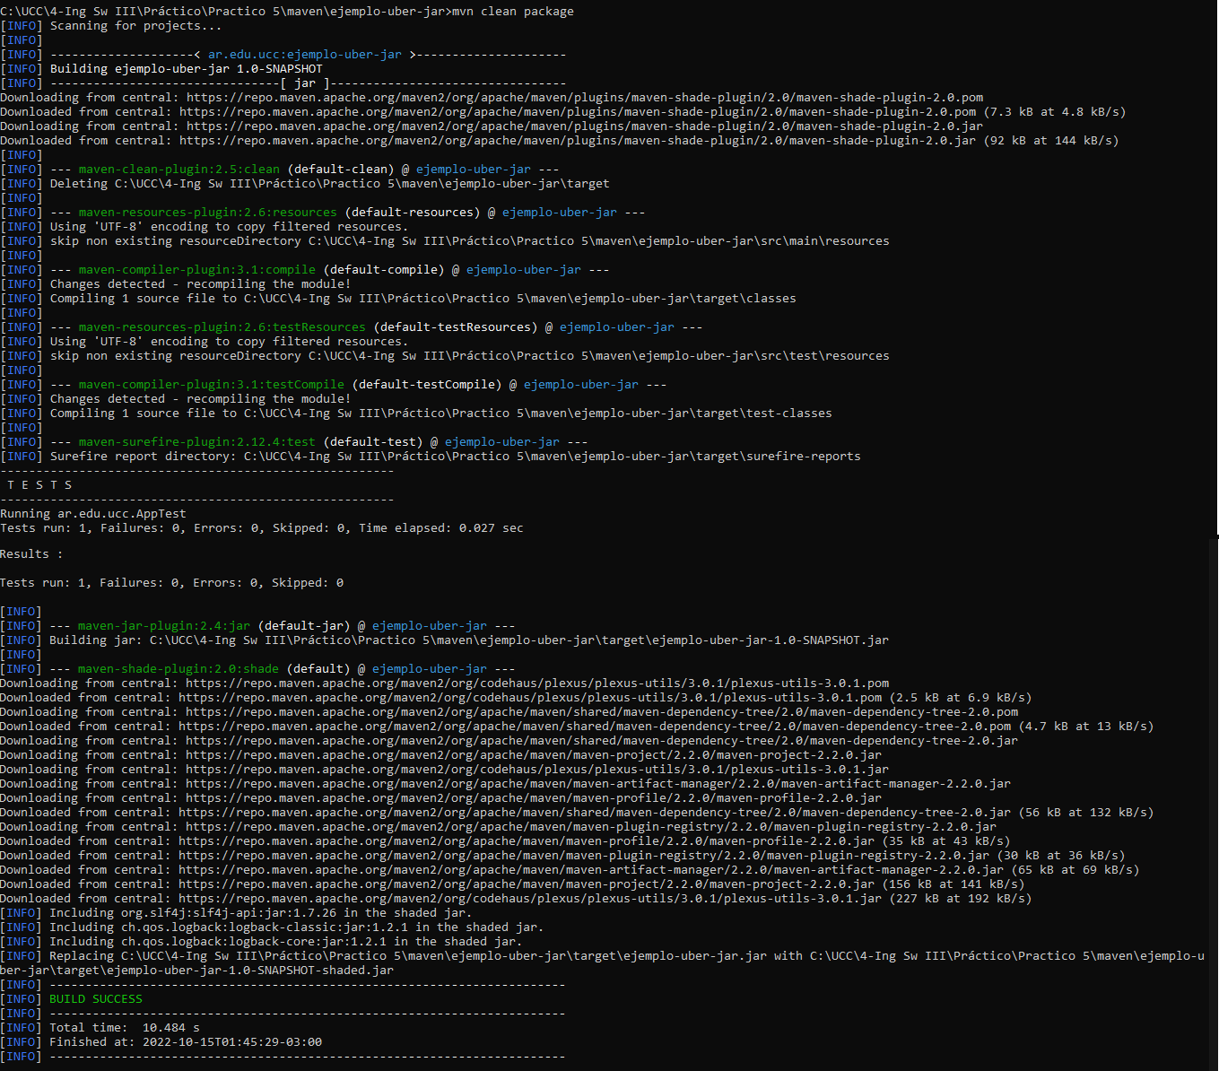

* Volver a generar la salida y probar ejecutando

java -jar target\ejemplo-uber-jar.jar



**7- Utilizar una IDE**

* Importar el proyecto anterior en Eclipse o Intellij como maven project:
  + Si no dispone de Eclipse puede obtenerlo desde este link <http://www.eclipse.org/downloads/packages/release/2018-09/r/eclipse-ide-java-ee-developers>
  + Para importar, ir al menú Archivo -> Importar -> Maven -> Proyecto Maven Existente: [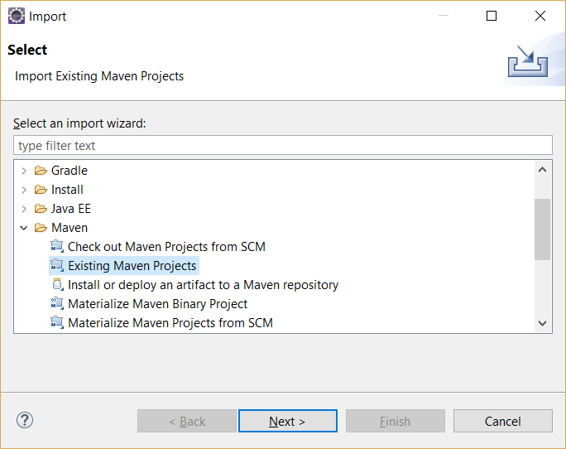](https://github.com/fernandobono/ing-software-3/blob/master/trabajos/import-existing-maven.png)
  + Seleccionar el directorio donde se encuentra el pom.xml que se generó en el punto anterior. Luego continuar: [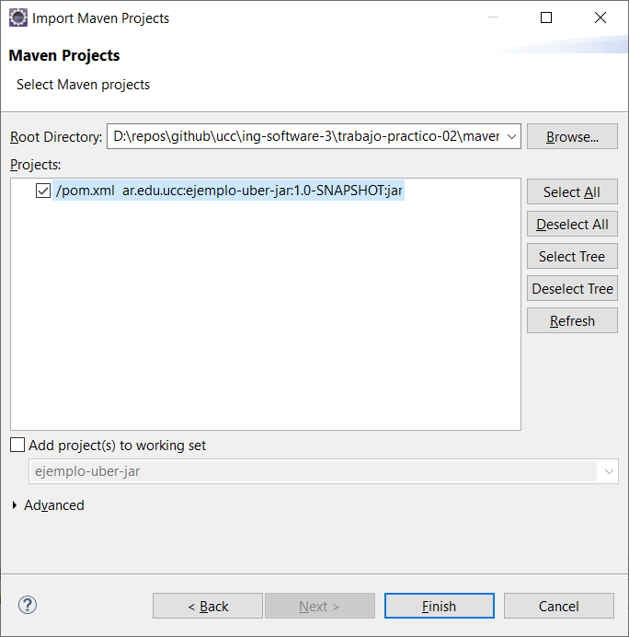](https://github.com/fernandobono/ing-software-3/blob/master/trabajos/path-to-pom.png)
* Familiarizarse con la interfaz grafica
  + Ejecutar la aplicación
  + Depurar la aplicación
  + Correr unit tests y coverage
  + Ejecutar los goals de maven
  + Encontrar donde se puede cambiar la configuración de Maven.
  + etc.

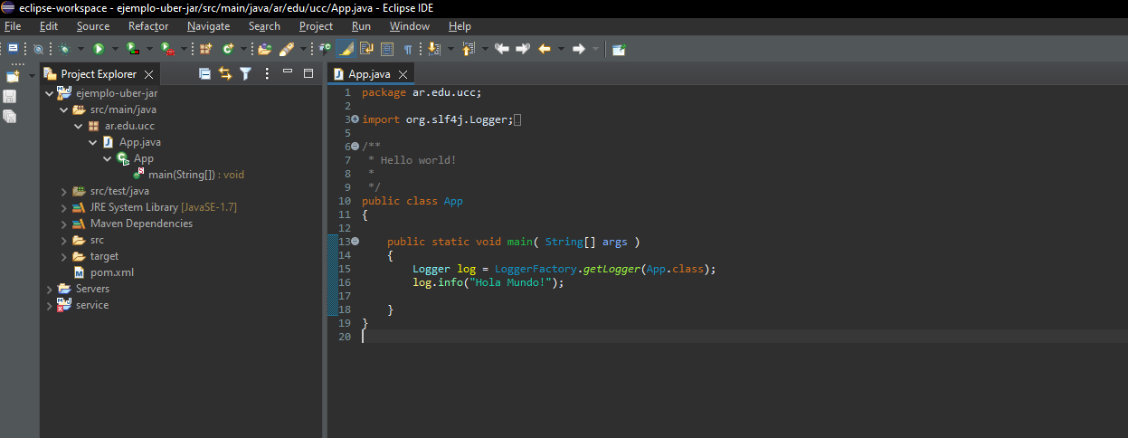

Se ejecuta el programa compilando correctamente y mostrando el resultado:

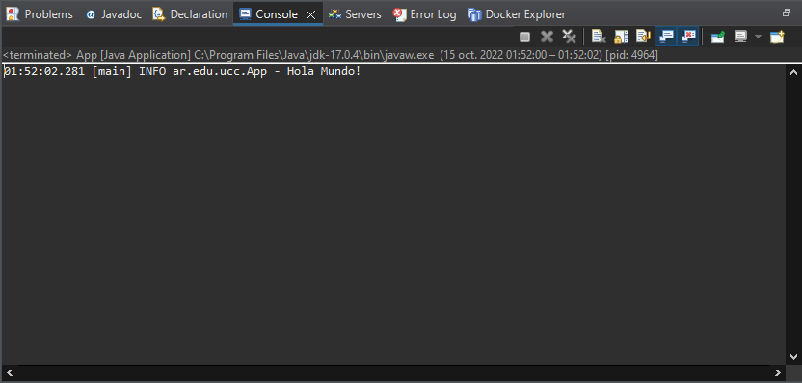

Los test corren correctamente

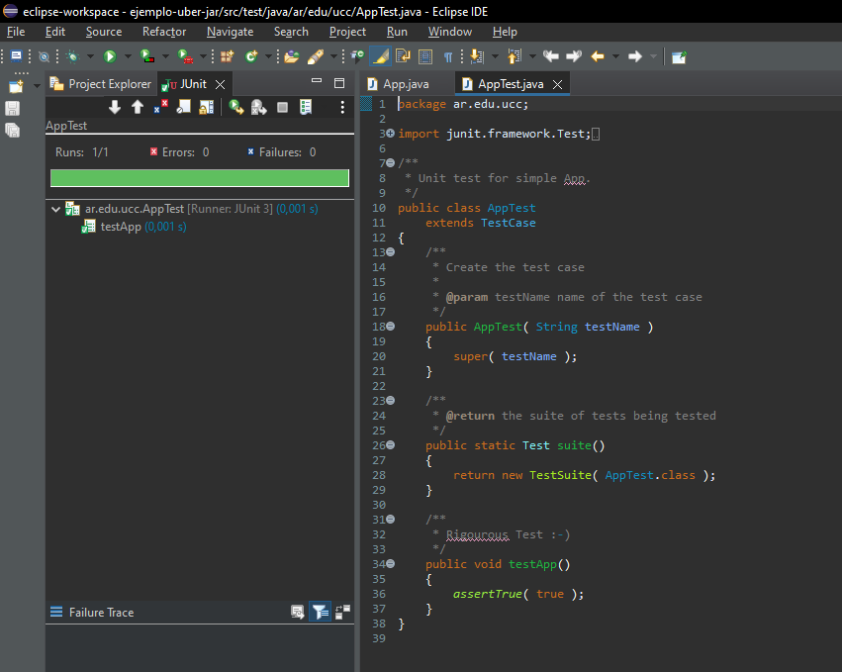

**8- Ejemplo con nodejs**

* Instalar Nodejs: <https://nodejs.org/en/>



* Crear una nueva aplicación

npx create-react-app my-app

pendiente

* Ejecutar la aplicación

cd my-app

npm start

* La aplicación web estará disponible en [http://localhost:3000](http://localhost:3000/)
* Analizar el manejo de paquetes y dependencias realizado por npm.

**9- Ejemplo con python**

* Instalar dependencias (Ejemplo Ubuntu) varía según el OS:

sudo apt install build-essential python3-dev

pip3 install cookiecutter

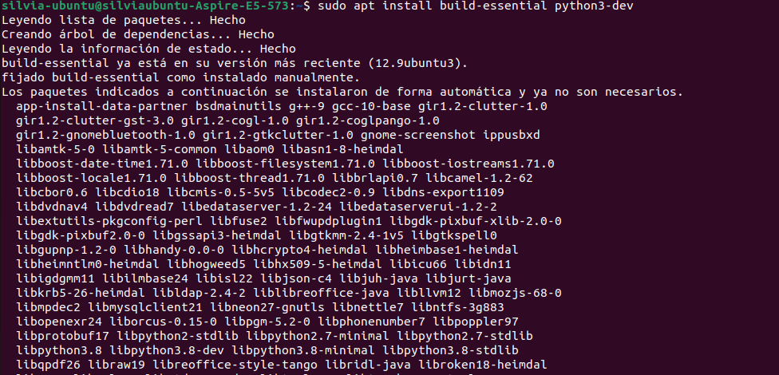

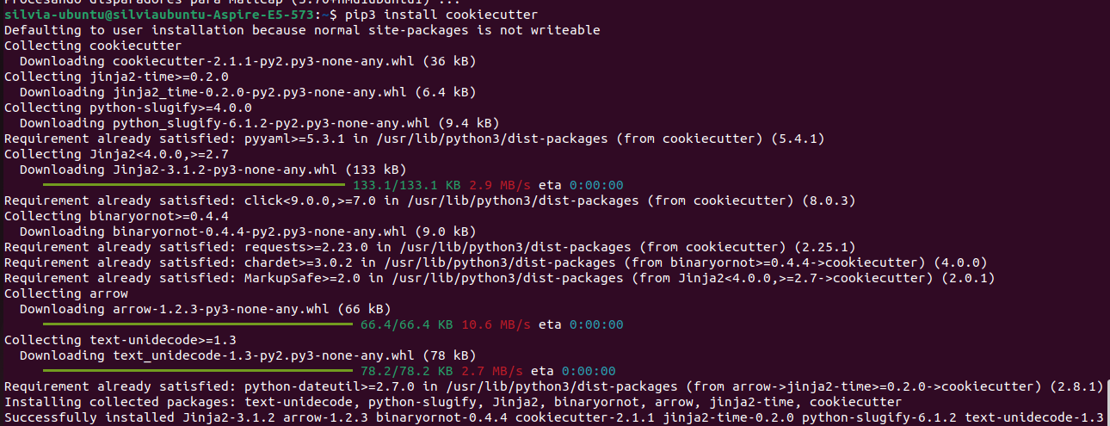

* Correr el scaffold

$ cookiecutter https://github.com/candidtim/cookiecutter-flask-minimal.git

application\_name [Your Application]: test

package\_name [yourapplication]: test

$

pendiente

* Ejecutar la aplicación

cd test

make run

pendiente

* Acceder a la aplicación en http://localhost:5000:

pendiente

* Explicar que hace una tool como cookiecutter, make y pip.

Cookiecutter: es un paquete de Python fácilmente instalable con pip u otros admin de paquetes que permiten crear y usar plantillas para microservicios y proyectos de sw. Es una too de linea de comandos que no requiere conocimientos Python para su uso.

Make: es un tool versátil que puede ejecutar comandos para leer archivos, procesarlos de alguna manera (compilarlos y vincularlos) y escribir los archivos procesados

Pip: admin de paquetes estándar para Python. Además, permite instalar y administrar paquetes adicionales que no forman parte de a biblioteca estándar de Python

**10- Build tools para otros lenguajes**

* Hacer una lista de herramientas de build (una o varias) para distintos lenguajes, por ejemplo (Rust -> cargo)

+ Java → Maven

+ Python → Kivy/Pip

+ C++ → Cmake

+ JavaScript → Webpack, Grunt

+ Go → Task

+ PHP → Composer

+ Assambly language → Assambler

+ Groovy → Gradle

+ Frotran → Meson

+ Ruby → Rake

* Elegir al menos 10 lenguajes de la lista de top 20 o top 50 de tiobe: <https://www.tiobe.com/tiobe-index/>

**11- Presentación**

* Subir todo el código, ejemplos y respuestas a una carpeta trabajo-practico-05.

Tip: Agregar un archivo .gitignore al repositorio para evitar que se agreguen archivos que son resultado de la compilación u otros binarios, que no son necesarios, al mismo.